Gnumeric: электронная таблица для всех
И.А.Хахаев, © 2007-2010

Диаграммы в Gnumeric

Основные принципы создания и форматирования диаграмм (на примере круговой диаграммы – Pie Chart)
Изучение диаграмм в Gnumeric и особенностей работы с ними начнём с построения круговой диаграммы по данным, полученным в предыдущей главе при вычислении количества женщин с различными уровнями образования.
Результаты вычислений оформим в виде таблицы в ячейках M17:N21, например как показано на рис. 4.1.

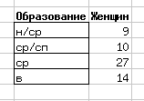Рисунок 4.1. Исходные данные для диаграммы

Для построения диаграммы прежде всего нужно выделить диапазон данных (включая заголовки). Затем вызывается диалог вставки диаграммы (либо кнопкой в панели инструментов, либо командой главного меню «Вставка/Диаграмма...», рис. 4.2). Этот диалог позволяет сначала определить тип диаграммы, а затем установить все нужные параметры для выбранного типа. Для нашей диаграммы выберем тип «Pie» (или «Круговая диаграмма»). На рис. 4.2 показано, что для этого типа диаграммы существует четыре варианта.

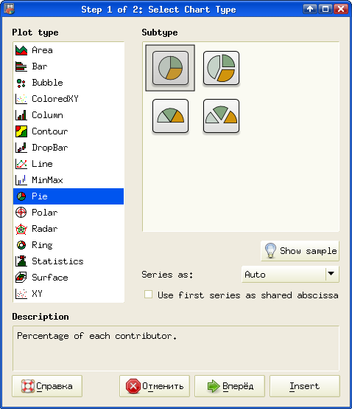Рисунок 4.2. Выбор типа диаграммы

Для выбранного типа диаграммы можно увидеть предварительный вид, нажав на кнопку «Show sample» («Просмотр», рис. 4.3).

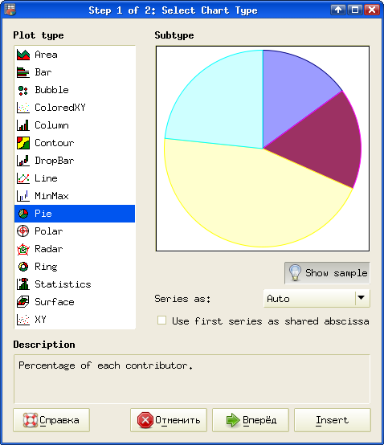Рисунок 4.3. Предварительный просмотр диаграммы

После выбора нужного типа диаграммы нажатием на кнопку «Вперёд» переходим к этапу форматирования диаграммы (рис. 4.4).
Область построения содержит различные объекты. Основой (объектом верхнего уровня) является график (Graph, это собственно и есть область построения). На графике может располагаться одна или несколько диаграмм (Chart). В нашем примере имеется одна диаграмм типа PlotPie, отображающая один набор данных (названный по заголовку блока ячеек, содержащего эти данные).

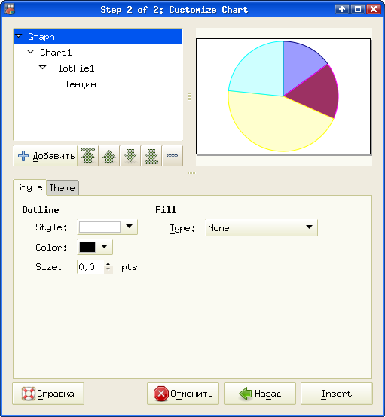Рисунок 4.4. Настройка объектов диаграммы

Кнопка «+Добавить» под списком объектов позволяет добавлять на график объекты, соответствующие свойствам текущего выделенного объекта. Кнопка «–» служит для удаления лишних объектов, а кнопки-стрелки позволяют перемещать выбранный объект по иерархии объектов графика (если это в принципе возможно).
Для области графика настраиваются стиль и тема оформления. Сначала изменим тему (вкладка Theme – Тема). На этой вкладке из списка тем выберем вариант Guppi и вернёмся на вкладку настройки стиля.

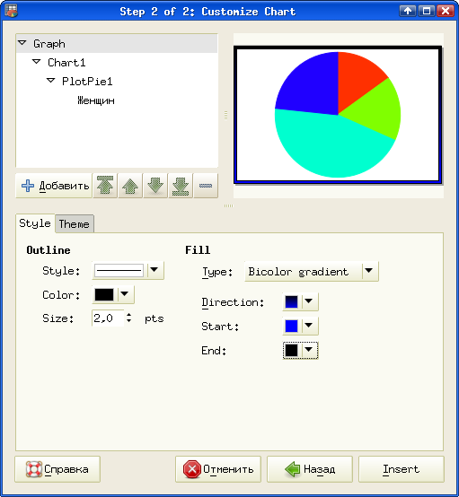Рисунок 4.5. Настройка оформления области графика
При смене темы изменяется цветовая палитра диаграммы. На вкладке Style («Стиль») изменим параметры обрамления графика (контур, Outline) и заливки фона области графика (свойство Fill – «Заливка»). Для контура обрамления установим стиль «сплошная линия», чёрный цвет и толщину в 2 точки. Для заливки выберем вариант «Bicolor gradient», начальный цвет (Start) ярко-синий, конечный цвет (End) – чёрный, направление – снизу вверх (синий внизу, чёрный наверху). Результаты изменения темы оформления и свойств графика сразу видны в области просмотра в верхней правой части диалога (рис. 4.5).
Следующим действием будет создание заголовка графика. Для этого неажмём кнопку «+Добавить», когда выделен объект Graph (График) и из списка вариантов выберем Title («Заголовок»).

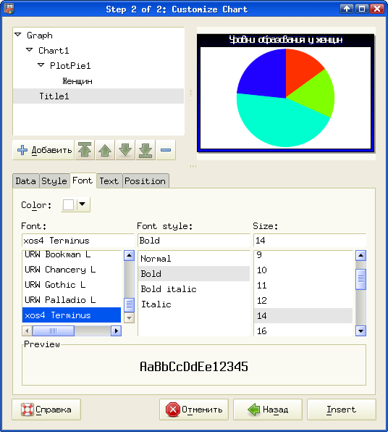Рисунок 4.6. Настройка заголовка графика

В списке объектов появится новый объект Title («Заголовок»). Настроим заголовок в соответствии с рис. 4.6. Текст (например, «Уровни образования у женщин») пишется в поле ввода на вкладке Data («Данные»). На вкладке Font («Шрифт») выбирается шрифт надписи и его атрибуты. Цвет шрифта разумно выбирать контрастным относительно фона области графика в той области, гле располагается заголовок. На вкладках Text («Текст») и Position («Позиция») устанавливаются ориентация текста (горизонтально, вертикально или под произвольным углом) и расположение заголовка на графике. Пока оставим все эти настройки без изменений.
На рис. 4.7 показаны настройки ряда данных для диаграммы. На вкладке Data («Данные») можно определить или переопределить ячейки, содержащие данные (для указания ячеек и блоков ячеек путём выделения мышью используются кнопки «Свернуть/развернуть диалог» справа от полей ввода).

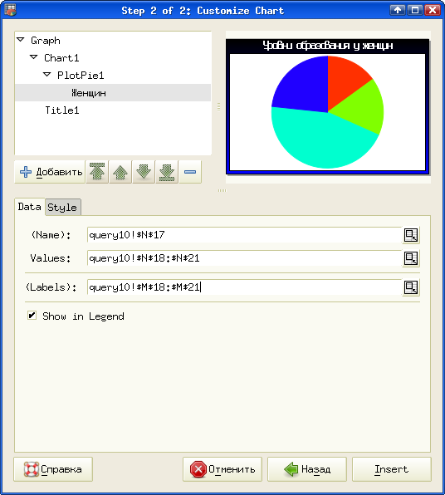Рисунок 4.7. Настройка исходных данных для диаграммы

Название ряда данных берётся из ячейки, указанной в поле (Name) («(Название)»). В это поле можно просто вписать нужный текст. Режим Show in Legend («Показать в пояснении») определяет, будет ли выбранный ряд данных отображаться в пояснении к диаграмме («легенде»), когда она будет помещена на диаграмму.
Для добавления легенды нужно выделить объект Chart («Диаграмма»), нажать на кнопку «+Добавить» и из списка вариантов выбрать Legend («Подпись»). Затем определяются стиль, шрифт для текста легенды и расположение легенды. Расположим легенду справа вверху области диаграммы, как показано на рис. 4.8.

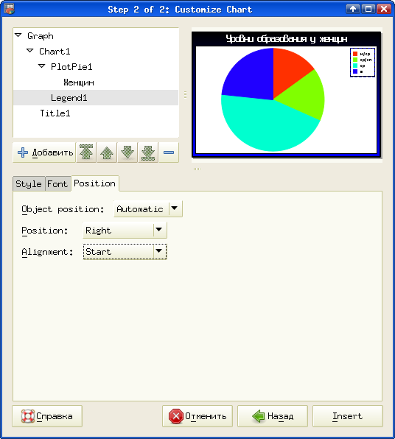Рисунок 4.8. Настройка пояснения к диаграмме (легенды)

Для придания выразительности круговой диаграмме или выделения какого-нибудь элемента данных часто используется вариант «вырезанного» сектора, когда один из секторов круговой диаграммы отделяется от остальных небольшим промежутком. На рис. 4.9 показан диалог настройки такого вырезанного сектора (объект «Точка» – Point на диаграмме)/

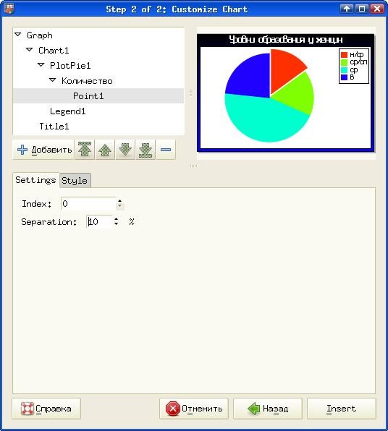Рисунок 4.9. Настройка «вырезанного» сектора
Сектора нумеруются по часовой стрелке от вертикальной линии, поэтому выделенный сектор имеет номер 0. Для примера, показанного на рис. 4.9 также изменено название ряда данных.
После завершения всех настроек и нажатия на кнопку Insert в диалоге настроек графика нужно выделить на листе ЭТ область графика, протаскивая мышь с нажатой левой кнопкой. При этом указывается размер области как в точках экрана, так и в типографских пунктах (производится пересчёт тоек в пункты на основании значения разрешения экрана).
После того, как будет выделена область желаемого размера, кнопку мыши нужно отпустить и график появится на листе электронной таблицы, при этом он останется в режиме редактирования (рис. 4.10).

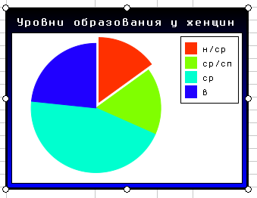Рисунок 4.10. Готовый график на листе ЭТ в режиме редактирования
Маркеры по углам и в серединах сторон области графика позволяют менять размеры при перемещении маркеров мышью.
Для перехода в диалог настроек графика нужно дважды щёлкнуть по нему мышью.
Однако у круговых диаграмм в Gnumeric есть и существенный недостаток – отсутствие возможности выводить значения данных в числовом виде (в абсолютных единицах или в процентах).

Экспорт диаграмм в графические файлы
Gnumeric сильно облегчает подготовку иллюстраций для различного рода изданий благодаря возможности прямого экспорта диаграмм в графические файлы различных форматов.
Для использования этой возможности достаточно открыть контекстное меню диаграммы (рис. 4.11) щелчком правой кнопки мыши на диаграмме.
Нужно заметить, что выбор пункта «Свойства» в этом контекстном меню вызовет диалог настройки графика.

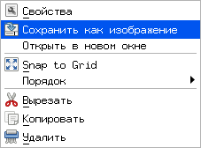Рисунок 4.11. Контекстное меню диаграммы
Выбор пункта «Сохранить как изображение» откроет диалог экспорта диаграммы (рис. 4.12).
Как видно, это такой же GTK-диалог управления файлами, как и диалог открытия/сохранения файлов, разобранный в главе «Управление файлами». Однако при экспорте графического файла есть одна деталь – имя и «расширение» файла необходимо указывать явно. Таким образом, при сохранении файла с именем g1 и в формате svg в строке имени файла нужно писать g1.svg.

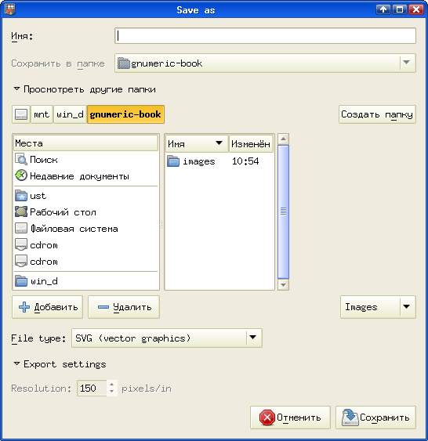Рисунок 4.12. Диалог экспорта диаграммы в Gnumeric
Для некоторых графических форматов в дополнительных настройках (Export settings) появляется возможность изменить разрешение для изображения.
Список форматов, в которых возможен экспорт диаграммы как изображения, показан на рис. 4.13.

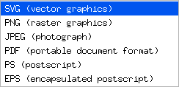Рисунок 4.13. Форматы для экспорта диаграммы
При экспорте в форматы PNG, JPEG и PS можно изменять разрешение для экспортируемого изображения. Таким образом можно выполнить часто встречающееся требование издательств предоставлять иллюстрации с разрешением 300 точек на дюйм (300 dpi).
При изменении разрешения экспортируемого изображения по отношению к реальному разрешению экрана нужно учитывать особенности изменения размеров надписей на диаграмме. Дело в том, что надписи (название, легенда, метки рядов данных), для которых использованы растровые шрифты семейств Fixed или Terminus, не изменяются в размере (точнее, не изменяется размер символов, но изменяется расстояние между символами). Поэтому для сохранения внешнего вида диаграммы при экспорте с изменением разрешения разумно использовать для надписей векторные шрифты (например, кросс-платформенные шрифты Liberation).

Несколько диаграмм на графике (на примере круговой диаграммы – Pie Chart)
Пусть нужно проследить за изменением статей расходов семьи по сезонам. Для каждого сезона будем рисовать круговою диаграмму по статьям расходов, а для сравнения диаграмм их целесообразно иметь рядом на одном графике. Такие диаграммы в пакетах научной графики называются Multiply Charts («множественные диаграммы»). Таблица исходных данных показана на рис. 4.14.

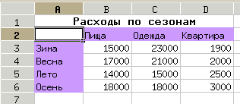Рисунок 4.14. Исходные данные для множественной диаграммы
Как обычно при создании диаграммы, выделяем весь диапазон данных с подписями, вызываем диалог создания диаграммы и выбираем вариант круговой диаграммы – «Pie».
Для графика в целом установим тему Guppi без всякого обрамления с белым фоном, определим заголовок «Структура расходов по сезонам», а затем перейдём к объекту Chart и настроим исходные данные для ряда данных (рис. 4.15).

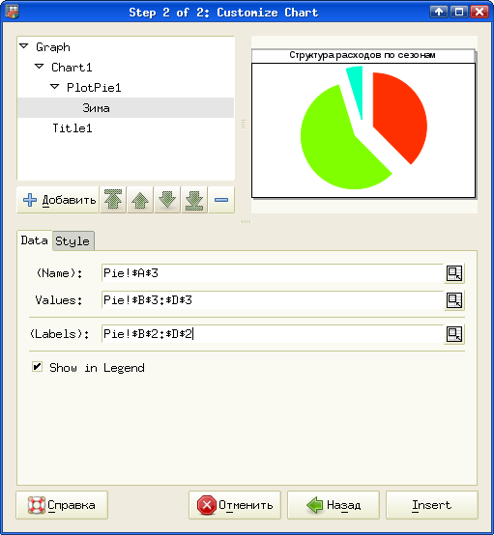Рисунок 4.15. Исходные данные ряда данных
Название ряда данных берётся из названия строки, данные – из соответствующей строки таблицы, а заголовки данных – из названий столбцов таблицы исходных данных.
Поскольку планируется на графике разместить четыре диаграммы, рассмотрим настройки размещения для первой диаграммы, а остальные можно будет разместить по аналогии.
Размещение диаграммы на графике настраивается на вкладке Position в диалоге настроек объекта Chart (рис. 4.16).

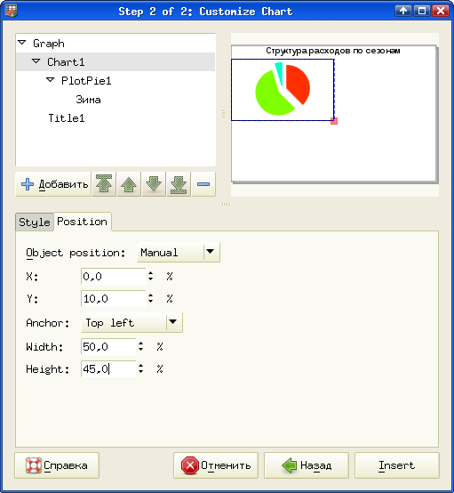Рисунок 4.16. Размещение диаграммы на графике
Некоторое пространство сверху требуется для отображения заголовка графика (в рассматриваемом примере – 10%), поэтому для двух диаграмм остаётся пространство в 90% высоты области графика.
Добавим к диаграмме название и легенду, а на график – оставшиеся варианты диаграмм (для объекта Graph – добавить диаграмму (Chart)).
Результат размещения нескольких диаграмм на графике (множественная диаграмма) показан на рис. 4.17.

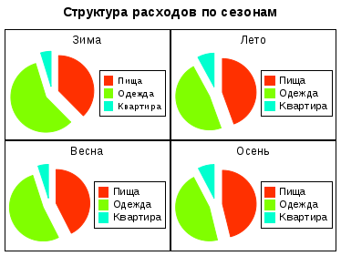Рисунок 4.17. Несколько диаграмм на графике
В дальнейшем при рассмотрении примеров диаграмм возможность размещения нескольких диаграмм на одном графике будет использоваться там, где это целесообразно.

Диаграммы для отображения коммерческих данных
В эту группу вариантов диаграмм выделены виды, которые не отображают зависимости в строгом смысле этого слова, а отображают изменение каких-то показателей для пронумерованных объектов. Для этих видов диаграмм по горизонтальной оси откладывается не значение переменной, а номер некоторого объекта (периода, предприятия, человека). Важно, что в таких диаграммах горизонтальная ось (абсцисса, ось X) воспринимается как равномерная шкала последовательных значений.
Попытки использовать диаграммы этой группы для отображения зависимостей при произвольно распределённых значениях абсциссы приводят к досадным ошибкам.
Один из вариантов диаграмм такого типа – круговая диаграмма (Pie Chart) уже был рассмотрен во всех подробностях.

Линейчатая диаграмма (Линии, Line)
Для использования этого типа диаграммы необходимо минимум два вектора данных одинаковой длины. Диаграмма имеет три подтипа – обычная линейчатая диаграмма, линий с накоплением значений (Stacked Line Plot) и диаграмма процентного отношения (Percentage Line Plot). Кроме того, для каждого подтипа возможен вариант без маркеров по умолчанию и с маркерами. Рассмотрим использование диаграмм всех трех подтипов (варианты с маркерами) на примере данных по условным баллам оценки работы отдела продаж и двух групп менеджеров этого отдела.
Исходные данные показаны на рис. 4.18, а варианты диаграмм на одном графике – на рис. 4.19.

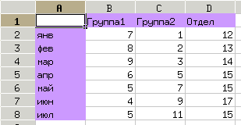Рисунок 4.18. Исходные коммерческие данные
Если в диапазон ячеек, выделенный перед построением диаграммы, включить текстовые ячейки (на рис. 4.18 выделены цветом), то они будут использованы для меток по горизонтальной оси и для имен рядов данных.

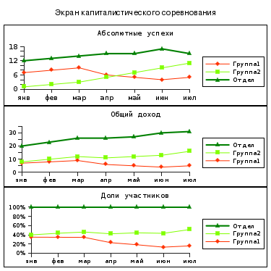Рисунок 4.19. Варианты линейчатой диаграммы
В случае диаграммы с накоплением первый ряд данных (в данном случае - самый левый) используется как «подставка», и к значениям данных первого ряда прибавляются значения второго, а к их сумме – значения третьего и т.д.
В случае «процентной» диаграммы последний ряд (в данном случае – самый правый) принимается за 100%, а первый образует «подставку», но его значения вычисляются как доли от значений последнего ряда. Значения второго и последующих рядов данных формируются по тому же принципу, что и для «стопки», но опять-таки в долях от значений последнего ряда.

Диаграмма областей (Области, Area)
Диаграммы такого типа (называемые также Area Plot) по сути очень похожи на линейчатые, только пространство под линией заливается цветом или штриховкой. Имеется те же самые три подтипа – обычная диаграмма областей, области с накоплением значений (Stacked Area Plot) и «процентная» диаграмма областей (Percentage Area Plot). Поэтому воспользуемся данными из предыдущего примера и построим те же диаграммы в виде диаграмм областей (рис. 4.20).

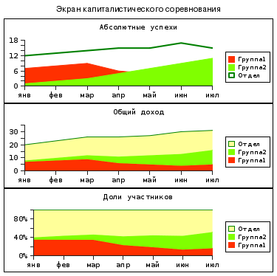Рисунок 4.20. Диаграммы областей
В первом (верхнем) варианте диаграммы область для серии «Отдел» сделана прозрачной, иначе она бы полностью перекрыла остальные области.

Полосковая диаграмма (Полоса, Horizontal Bar)
Для тех же исходных данных все три подтипа диаграммы этого типа приведены на рис. 4.21.

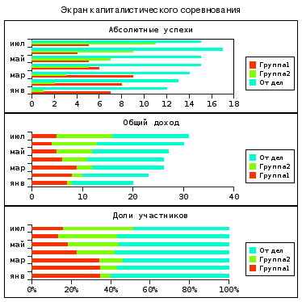Рисунок 4.21. Полосковые диаграммы

Столбиковая диаграмма (Столбец, Vertical Bar)
Этот тип диаграммы, называемый также Column Chart, во всем похож на предыдущий тип, только значения изображаются не горизонтальными полосками, а вертикальными столбиками. Подтипы здесь те же самые, поэтому рисунок достаточно просто вообразить.

Кольцевая диаграмма (Ring)
Кольцевая диаграмма предназначена для отображения соотношения величин при дискретном изменении значения параметра. Каждому значению параметра соответствует «сектор», а значения переменных отображаются по кольцам. Для этой диаграммы используем данные из примера множественной круговой диаграммы (рис. 4.14).
Соответствующая кольцевая диаграмма показана на рис. 4.22. Как видно, он достаточно мало информативна и может служить скорее для украшения презентации, чем для реального анализа данных.

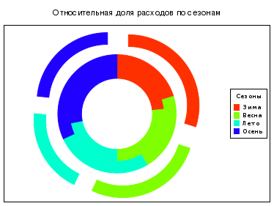Рисунок 4.22. Кольцевая диаграмма

Сетчатая диаграмма (Радар, Radar)
Этот вид диаграммы предназначен для отображения серий данных по категориям, так же как и линейчатая и столбиковая диаграммы. Однако серии данных должны располагаться исключительно по столбцу. Рассмотрим пример такой диаграммы (рис. 4.23) на примере тех же данных, что и для кольцевой диаграммы.

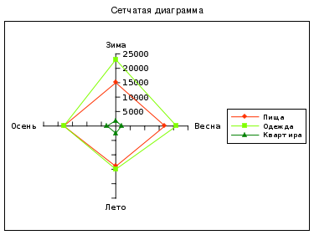Рисунок 4.23. Сетчатая диаграмма
Этот тип диаграммы в Gnumeric имеет три подтипа. Первый подтип – линии без точек, второй (показан на рис. 4.23) - линии с точками данных, а третий – линии, ограничивающие области (многоугольники с заливкой).

Диаграмма отклонений (DropBar)
Серия данных для этой диаграммы образуется двумя векторами одинаковой длины, первый из которых (по умолчанию левый или верхний) задает опорные точки, а значения второго вектора показывают отклонения от опорных точек. В качестве значений по горизонтальной оси (абсцисс) используются номера точек, начиная с 1. На рис. 4.24 показаны отклонения функции cos() от функции sin(). Цвет для положительных отклонений используется в легенде. Отрицательные отклонения показаны другим цветом. Можно для опорных значений и для отклонений добавить огибающие линии с маркерами или без. На вкладке «Данные» при настройке серии можно переопределить опорный вектор (Start) и вектор отклонений (End).

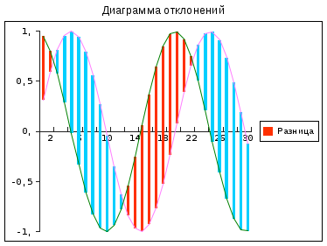Рисунок 4.24. Отклонения значений cos() от значений sin()

Диаграмма пределов (MinMax)
Этот вид диаграммы похож на диаграмму отклонений, только отклонения показываются не разноцветными «палочками», а отрезками. Можно выбрать вертикальную или горизонтальную ориентация отрезков, а также наличие или отсутствие маркеров на концах отрезков. Вид маркеров, их размер, цвет, толщину и цвет линии можно настраивать при настройке серии. Также можно переопределять вектора для нижних и верхних значений. На рис. 4.25 показан пример диаграммы пределов в «горизонтальной» ориентации.

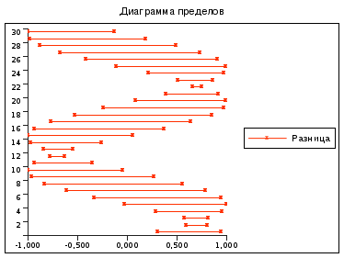Рисунок 4.25. Отклонения функций в виде диаграммы пределов

Отображение научных данных
К этой группе можно отнести виды диаграмм, предназначенных для отображения зависимостей вида y=f(x) или z=f(x,y) при произвольных значениях аргументов (данные могут быть не отсортированы и распределены неравномерно).

Диаграмма XY
Диаграмма XY (на же точечная, она же ScatterPlot) – один из самых часто встречающихся вариантов визуализации данных. В Gnumeric с помощью этого вида диаграммы можно отобразить несколько независимых наборов данных (разной длины и при разных значениях абсцисс) и для каждого набора при желании построить несколько уравнений регрессии. На рис. 4.26 показаны графики для двух независимых наборов, один из которых «искажен» аддитивной случайной добавкой, и для него построено уравнение регрессии (полинома 3-го порядка). Более подробно построение линий и уравнений регрессии рассматривается в главе «Регрессионный анализ в Gnumeric».

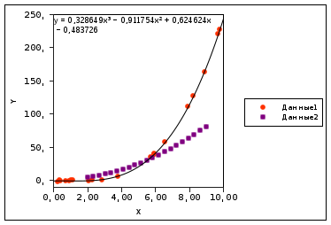Рисунок 4.26. Диаграмма XY с двумя независимыми наборами данных
Как видно на рис. 4.26, наборы данных имеют разную длину и точки имеют совершенно разные значения по оси X. В офисных электронных таблицах такую диаграмму построить довольно сложно, а в некоторых случаях – невозможно.
Следует обратить внимание на подтипы диаграммы XY (рис. 4.27).

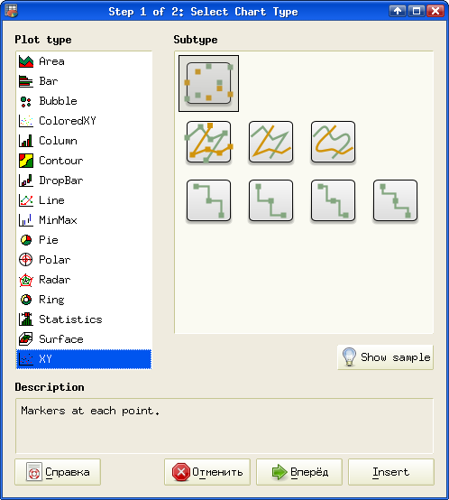Рисунок 4.27. Подтипы XY-диаграмм
Варианты со ступенчато изменяющимися значениями могут быть полезны при изображении диаграмм дискретных процессов. Пример такого изображения, который иллюстрирует процесс дискретизации электрического сигнала, показан на рис. 4.28.

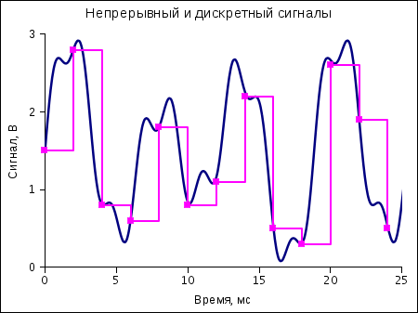Рисунок 4.28. Иллюстрация процедуры дискретизации с использованием диаграммы XY

ColoredXY (Цветной XY)
Этот вариант является модификацией обычной точечной диаграммы, но для точек можно задать вектор цветов. Таким образом можно выделять цветом отдельные значения. При этом линии, соединяющие точки, будут плавно менять цвет от одной точки к другой. Желающие могут самостоятельно определить «палитру» цветов точек для такой диаграммы.
Пример такой диаграммы показан на рис. 4.29.

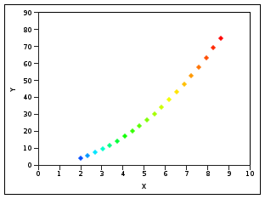Рисунок 4.29. Диаграмма ColoredXY

Пузырьковая диаграмма (Bubble)
Этот тип диаграммы является вариантом точечной диаграммы (XY), но значения данных отображаются кругами («пузырями»), причем площадь круга может быть задана отдельным вектором данных. На рис. 4.30 приведен пример данных для построения такой диаграммы, а на рис. 4.31 - два варианта диаграммы. В первом (верхнем) варианте размеры «пузырей» заданы вектором R (см. рис. 4.30), а во втором (нижнем) размеры «пузырей» прямо определяются значениями Y (т.е. вектора для Y и размеров «пузырей» совпадают). Из сравнения верхнего и нижнего вариантов видно, что несмотря на наличие отдельного вектора размеров, значение Y также играет роль для отображения «пузыря».

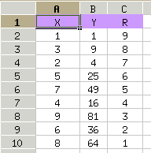Рисунок 4.30. Данные для пузырьковой диаграммы
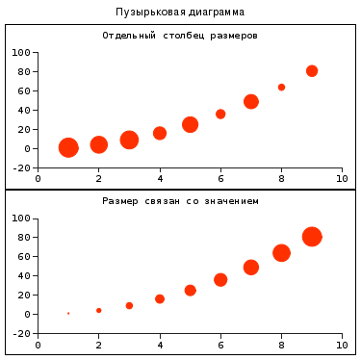Рисунок 4.31. Варианты пузырьковой диаграммы

График в полярных координатах (Polar)
Этот тип диаграммы удобен для отображения всякого рода угловых зависимостей в полярных координатах (например, распределения энергии для цилиндрических или сферических волн). На рис. 4.32 показан вид зависимости

(1)

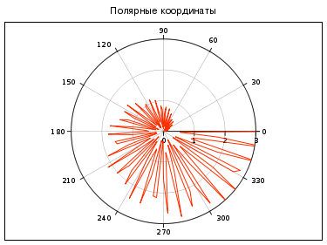Рисунок 4.32. График в полярных координатах

Диаграмма высот (Contour)
Этот тип диаграммы является одним из вариантов отображения 3D-диаграмм, имеющихся в Gnumeric, Для построения такой диаграммы требуется матрица (прямоугольная таблица) значений. Изображается «географическая» карта поверхности, в виде областей, ограниченных линиями равной высоты по Z. Интервал высот между линиями заливается цветом. К сожалению, используются контрастные цвета, которые невозможно настроить, поэтому картина получается яркой, но малопонятной. На рис. 4.33 показан пример диаграммы такого типа для функции Z=sin²(x)-cos²(y) при x Є [0;3], y Є [-1,5;1,5].

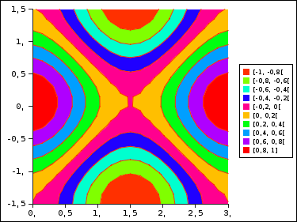Рисунок 4.33. Диаграмма высот

Диаграмма поверхности
Для этого вида диаграммы в Gnumeric существует два варианта – вариант, использующий «матрицу» значений (Surface plot) и вариант, для которого требуются «тройки» значений XYZ.
Для обоих вариантов в диалоге свойств графика помимо форматирования осей, отображения данных, области графика и диаграммы добавляется настройка вида 3D-диаграммы. Соответствующий диалог показан на рис. 4.34

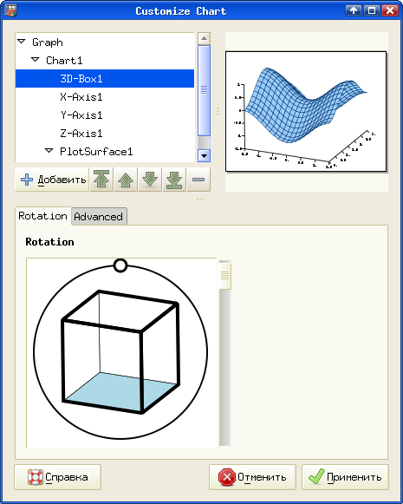Рисунок 4.34. Настройка трёхмерного вида
Область диаграммы можно вращать за выделенную точку на круге, куб также можно вращать ил «качать» вперёд-назад, а ползунок позволяет изменять «угол зрения» на трёхмерный объект.
Диаграмма, построенная по матрице значений для функции Z=sin²(x)-cos²(y) при x Є [0;3], y Є [-1,5;1,5] показана на рис. 4.35.

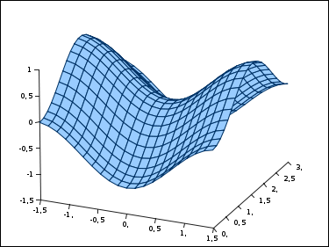Рисунок 4.35. Поверхность, построенная по сетке значений
Для поверхности, которая строится по «тройкам» значений XYZ, данные нужно формировать следующим образом. Сначала фиксируется начальное значение X, при постоянном X изменяется Y и добавляются соответствующие значения Z. Потом устанавливается следующее значение X и т.д. Пример поверхности, построенной по точкам XYZ и использующий те же значения, что и предыдущий вариант, показан на рис. 4.36.

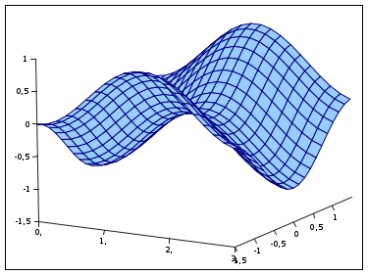Рисунок 4.36. Поверхность, построенная по точкам XYZ
По сравнению с поверхностью, построенной по сетке, эта поверхность показывается в другом ракурсе (развёрнуты оси X и Y).

Статистические диаграммы
Все эти диаграммы сведены в одну группу Statistics (Статистика) и разделены по подтипам. Для изучения особенностей этих диаграмм удобно пользоваться возможностью генерации выборок случайных величин. Все рассмотренные ниже диаграммы построены на основе выборок нормально распределённых случайных чисел.

Ящичковая (коробчатая) диаграмма (Box Plot)
Вид диаграммы в варианте «показывать выбросы» (Box Plot showing outliers) для двух независимых выборок приведён на рис. 4.37.

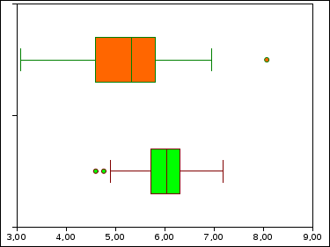Рисунок 4.37. Ящичковая диаграмма с выбросами для двух выборок
Линия поперёк «ящика» – медиана выборки, левая и правая границы «ящика» – соответственно, нижний и верхний квартили. «Усы» показывают минимальное и максимальное значение выборки при нормальной распределении. Выбросы – точки, которые выходят за пределы нормального распределения и «портят статистику».
Цвета линий и «ящиков», а также размеры точек выбросов настраиваются в диалогах для серий данных и для диаграммы в целом.

График распределения вероятности (Probability Plot)
Вариант такого графика показан на рис. 4.38.
По этому графику можно определить, насколько параметры выборки соответствуют заданному распределению (в данном случае – нормальному). В случае полного соответствия все точки располагаются на одной прямой. Чем больше отклонения от прямой линии, тем хуже соответствие.

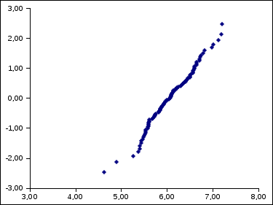Рисунок 4.38. График распределения вероятности
Для быстрой проверки соответствия выборки заданному распределению можно добавить к серии данных линию регрессии (см. главу «Регрессионный анализ в Gnumeric»).

Гистограмма
Гистограмма показывает количество (или долю) значений выборки, попадающих в тот или иной интервал значений, поэтому для построения гистограммы нужно задать блок ячеек (вектор), содержащий значения границ интервалов.
Пример гистограммы показан на рис. 4.39

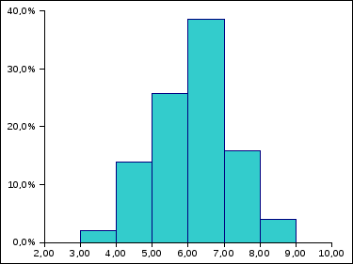Рисунок 4.39. Гистограмма
Нужно отметить, что в версиях Gnumeric, существующих во время написания этого материала (весна 2010 года) использование гистограммы как подтипа статистической диаграммы давало достаточно непонятные результаты. Поэтому лучше использовать построение гистограммы как элемента статистического анализа («Сервис/Статистический анализ/Частотные таблицы/Гистограмма...»).
Более подробно процесс построения гистограммы будет рассматриваться в главе «Инструменты Gnumeric для статистиков».

